[WP-Logo_Dreieck_2_RGB](http://www.wizpro.com)

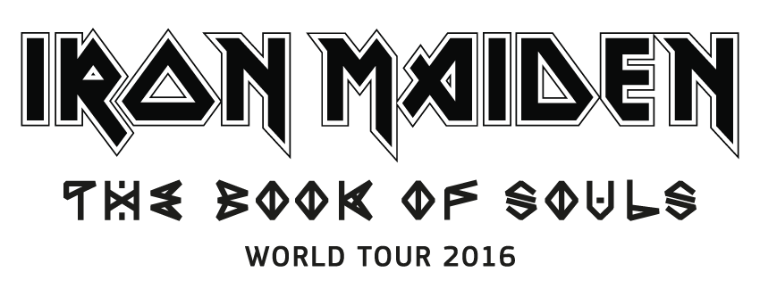

|  |
| --- |
| **IRON MAIDEN VERÖFFENTLICHEN FINALE DETAILS IHRER DEUTSCHLAND TERMINE VON THE BOOK OF SOULS WORLD TOUR 2016**  **EXKLUSIVE HEADLINE OPEN AIR SHOW AM 31. MAI IN DER BERLINER WALDBÜHNE**  **NEUES ALBUM “THE BOOOK OF SOULS” DEBÜTIERT AUF PLATZ 1 IN**  **DEUTSCHLAND UND IN ÜBER 40 LÄNDERN WELTWEIT**  **MAIDEN, CREW UND EQUIPMENT TOURT MIT BOEING 747-400 JUMBO JET**  **ED FORCE ONE, GEFLOGEN VON SÄNGER BRUCE DICKINSON** |

Die Rocklegenden **IRON MAIDEN**, deren neues Studio-Album „The Book Of Souls“ auf Platz 1 in Deutschland debütierte und binnen fünf Wochen Goldstatus erreichte, haben kürzlich erste Details ihrer mit Spannung erwarteten Rückkehr nach Deutschland angekündigt. Mit der Ankündigung einer Headline Open Air Show am 31. Mai 2016 in der Waldbühne in Berlin werden diese nun finalisiert. **IRON MAIDEN** werden 2016 für insgesamt vier Konzerte einfliegen, mit einem enormen Boeing 747-400 Jumbo-Jet pilotiert von Sänger **Bruce Dickinson**.

Die neue **Ed Force One** transportiert die Band, die Crew und über 12 Tonnen Equipment auf mehr als 90.000 km um die Welt. **IRON MAIDEN** werden im Rahmen ihrer **The Book Of Souls World Tour 2016** auf sechs Kontinenten touren (Asien, Nord- und Südamerika, Afrika, Ozeanien, Europa) und 35 Länder bereisen.

Das Konzert in Berlin wird ein Meilenstein für **Maiden**, so ist es das 150. Konzert der Band in Deutschland seit ihrem ersten Auftritt im Jahr 1980. Neben dem Konzert in Berlin werden **IRON MAIDEN** 2016 als Headliner bei den Festivals Rock Im Revier, Rockavaria und Wacken auftreten.

Der allgemeine Vorverkauf für das Konzert in **Berlin** beginnt am Freitag, dem 30. Oktober 2015. Tickets gibt es an den bekannten Vorverkaufsstellen, unter der bundesweiten Tickethotline 01806/999 000 555 (0,20 EUR/Verbindung aus dem dt. Festnetz/max. 0,60 EUR/Verbindung aus dem dt. Mobilfunknetz) oder im Internet unter [www.myticket.de](http://www.myticket.de), [www.eventim.de](http://www.eventim.de) und [www.ticketmaster.de](http://www.ticketmaster.de). Bereits ab Mittwoch, dem 28. Oktober bieten die Ticketanbieter Myticket, Eventim und Ticketmaster Presales an.

Wie üblich wird es von Montag, dem 26. Oktober 2015 10.00 Uhr bis Donnerstag, dem 29. Oktober 2015 16.00 Uhr einen exklusiven First-Ticket Vorverkauf für Iron Maiden Fanclub Mitglieder geben. Fanclub Mitglieder nehmen auch an einer „The First To The Barrier“ Verlosung teil, die die Chance bietet, die Arena vor allen anderen zu betreten und sich so einen erstklassigen Platz direkt an der Bühne sichern zu können. Details können unter [www.ironmaiden.com](http://www.ironmaiden.com) eingesehen werden.

**Bruce Dickinson** sagt: *„Wir können es kaum erwarten, wieder auf Tour zu gehen! Maiden leben dafür, live für die Fans zu spielen, nichts genießen wir mehr. Wir haben bisher noch nie in der Waldbühne gespielt. Wir lieben es neue Orte kennenzulernen, besonders einen Ort wie die Berliner Waldbühne mit solch einer historischen Bedeutung. Es wird interessant und spannend sein, hier zu spielen.“*

*„Wir wollen unbedingt etliche brandneue Stücke auf die Bühne bringen, insbesondere weil wir große Teile von ‘The Book Of Souls‘ live aufgenommen haben. Weil wir euch alle so lange nicht gesehen haben, gibt es dazu natürlich eine Menge älterer Favoriten zu hören! Ich bin sicher, dass alle Fans schätzen werden, was wir vorhaben. Daneben arbeiten wir an der neuen Show - und ihr könnt sicher sein, dass wir etwas Spektakuläres mit einer Menge Herz auf die Beine stellen werden. Nach all der Wartezeit habt ihr das verdient.“*

Special Guest bei der **The Book Of Souls World Tour** in Berlin ist die Band **Ghost** und Support Band wird **The Raven Age** sein. [www.ghost-official.com](http://www.ghost-official.com) | [www.theravenage.com](http://www.theravenage.com)

**WICHTIG:**  
Iron Maiden und Wizard Promotions sind ausdrückliche Gegner des Ticket-Schwarzmarkts und fest der Überzeugung, dass Fans niemals mehr für Tickets zahlen sollten als den ausgewiesenen Preis. Daher bitten wir dringend darum, nur bei offiziellen Verkaufsstellen zu kaufen.

Weitere Informationen zu **Iron Maiden** unter:  
[www.wizpro.com](http://www.wizpro.com) | [www.ironmaiden.com](http://www.ironmaiden.com) | [www.warnermusic.de](http://www.warnermusic.de)

|  |
| --- |
| **IRON MAIDEN** *THE BOOK OF SOULS WORLD TOUR 2016* Special Guest: **GHOST**  Support: **THE RAVEN AGE**  31.05.2016 BERLIN / WALDBÜHNE  **weitere Informationen, Pressematerial, u.v.m. auf** [**wizpro.com**](http://www.wizpro.com) **sowie Verlosungen, Specials, u.v.m. auf** [**facebook.com/WizardPromotions**](http://facebook.com/WizardPromotions) |

Zahlen und Fakten:

• Die neue Ed Force One transportiert Band, Crew und mehr als 12 Tonnen Equipment in sechs Kontinente der Welt.

• Die Band wird im Rahmen ihrer Tournee 35 Länder besuchen, mehr als 90.000 Kilometer fliegen und zum ersten Mal in ihrer Karriere die Länder China und El Salvador bereisen.

• Bruce hat seine zusätzliche Ausbildung begonnen, um sich als Pilot und Kapitän für eine Boeing 747 zu qualifizieren. Er benutzt hierfür einen 747-Simulator bei Cardiff Aviation, einer Luftfahrzeug-Instandhaltungs-Anlage in Wales.

• Die Außenflächen von Ed Force One werden wieder individuell mit Iron Maiden Logo und dem aktuellen Album Artwork gestaltet. Da die 747 so groß ist, reichen minimale Modifikationen am Interieur, da das gesamte Equipment im Bauch des Flugzeuges verstaut werden kann.

• Das neue Album **The Book Of Souls** debütierte auf **Platz 1** in 24 Ländern: Argentinien, Belgien, Brasilien, Kroatien, Finnland, Deutschland, Griechenland, Ungarn, Israel, Italien, Japan, Mexiko, Niederlande, Norwegen, Österreich, Polen, Portugal, Serbien, Slowenien, Spanien, Schweden, Schweiz, Tschechien und UK. Zusätzlich auf **Platz 1** in 19 weiteren Ländern, in denen nur noch digitale Charts veröffentlicht werden: Bolivien, Bulgarien, Chile, Costa Rica, Ecuador, El Salvador, Guatemala, Indien, Kolumbien, Litauen, Luxemburg, Nepal, Nicaragua, Panama, Papua-Neuguinea, Paraguay, Peru, Rumänien, Slowakei. Das Album erreichte außerdem **Platz 2** in Australien, Kanada, Dänemark, Frankreich, Irland und Neuseeland. **Platz 3** in der Türkei und **Platz 4** in den USA und Südafrika.

[WP-Logo_mitAdresse_RGB](http://www.wizpro.com)